CMDB配置管理规划立项建设方案
万兴科技
2026年03月

目 录
1. 项目建设背景 1
2. 项目建设目标 1
3. 项目建设范围 2
4. 平台建设路线 3
4.1. 平台建设方法体系 3
4.2. 平台设计理念 4
4.3. 平台设计技术路线 4
5. 平台总体架构设计 5
5.1. 功能辑架构设计 5
5.2. 技术架构设计 6
5.3. 部署架构设计 8
6. 平台功能设计 8
6.1. IT资源管理 8
6.1.1. IT配置管理 9
6.1.2. 模型管理 9
6.1.3. IT资产信息自动采集 10
6.1.4. IT资产提醒管理 11
6.1.5. IT资产全文检索 12
6.1.6. 拓扑管理 12
6.2. 统一监控告警管理 12
6.2.1. 监控指标管理 14
6.2.2. 监控采集管理 15
6.2.3. 操作系统监控 17
6.2.4. 数据库监控 17
6.2.5. 中间件监控 18
6.2.6. 存储监控 18
6.2.7. 网络设备监控 19
6.2.8. 服务拨测监控 20
6.2.9. 统一告警管理 20
6.3. IT服务流程管理 22
6.3.1. 服务台 22
6.3.2. ITIL流程管理 22
6.3.3. 知识管理 23
6.3.4. 值班管理 23
6.4. 自动化运维 24
6.4.1. 工具库 24
6.4.2. 流程库 25
6.4.3. 定时任务 26
6.4.4. 文件分发 27
6.4.5. 自动化巡检 28
6.5. 可视化管理 29
7. 系统创新点 30
7.1. 一体化运维管理平台 30
7.2. 图数据库的应用 30
7.3. 灵活的模型设计能力 30
7.4. 灵活的自动采集插件 30
7.5. 超前的Agent能力设计 30
7.6. 自动化运维标准化设计 31
7.7. 故障影响范围场景分析 31
7.8. 可视化能力 31
7.9. 开箱即用的API能力 31
8. 项目实施计划 32
8.1. 项目整体实施计划 32
9. 项目风险及应急预案 33
10. 效益分析 36
10.1. 整体建设收益 36
10.1.1. 看的见 36
10.1.2. 说的清 36
10.1.3. 管的住 36
10.2. 管理效益分析 37
10.2.1. 面向运维管理者的建设需求 37
10.2.2. 面向运维人员的需求 38

项目建设背景
随着业务及信息化的不断发展，IT基础设施规模也越来越庞大、结构变得相对复杂，在建的系统也越来越多，应用系统自身的复杂度也越来越高。
在数字化转型过程中，势必会面临传统信息化业务向数字化业务融合与转型的阵痛，既要确保现有传统核心业务稳健、有序发展，又要敏捷、高效的尝试拓展各种业务创新，并逐步推动传统核心业务的再转化和升级，一个维稳、一个图新，通过螺旋化的迭代发展相互促进，实现业务的持续演进和发展，在业务充满机遇和不确定性的时代，运维工作面临来自业务的巨大压力。
通过建设统一运维控平台，可实现对现有各分散IT资源进行统一管理、实现监控系统进行整合，实现监控系统的统一接入及集中可视化，并打破监控系统的信息孤岛。和CMDB平台互联互通，高效消费CMDB提供的元数据来支撑并实现监控大屏、监控拓扑、告警事件信息丰富、故障范围影响分析、事件关联分析等场景。和ITSM互联互通，实现故障事件及处置过程的全面闭环，有效推动运维一体化平台构建，实现高效的运维协同，逐步推动运维从被动式向主动运营转型。通过自动化能力建设，实现运维操作标准化、规范化、自动化，提升运维效率。

项目建设目标
结合目前运维信息化建设现状本次建设的总体目标是实现融合一体化、自动化、智能化的运维管理体系。通过将监、管、控、析、智相关的工具和数据融合起来，建设一套一体化运维平台，借助规则学习，驱动自动化工具落地执行，实现以风险预测管控为核心的主动、高效运维。主要目标如下：
- 建设统一配置管理，形成自动化发现能力，提供协作维护机制。对企业机房、IT基础资源、网络设备、安全设备、虚拟化平台、数据库、中间件等形成标准化管理能力。帮助运维团队快速掌握复杂的系统配置架构，为各类运维场景和分析提供精准依据。
- 形成集中监控能力，逐步实现数据中心基础设施、云平台、应用的集中化监控管理，形成运行指标、事件的处理和呈现。建立集中告警管理，集成三方告警系统，帮助运维团队提升告警发现、归并、定位、分析的效率。
- 目前在运维管理流程上还不够规范，各类信息系统的变更和日常故障的处理大多是通过口头通知和电子表单进行零散记录，不能跟监控进行有效联动，既无法规范运维人员的运维工作流程，也无法衡量与约束运维工作的效率和质量。很多成熟的问题解决方案并没有统一管理，而是分散在个别运维核心人员那里，这样既不利于运维知识的沉淀与分享，也不利于运维团队整体能力的提升。本次项目建设标准的服务请求、事件等流程建设。
- 当前IT运维管理方面很多的日常运维操作——例如自动化巡检、补丁、软件安装、主机开通等场景—还是依靠人员手工执行。在当前各类信息系统规模不断扩大，运维对象不断增加的情况下，这种依然以人工运维为主的操作方式，不但会耗时极长，而且还存在着人员误操作导致系统异常的风险。
- 提升运维数字化转型能力，提供运维可视化大屏能力，帮助用户直观地展示相关运营指标数据。

项目建设范围
完整纳管分布在xx、x、xx、xx总计6个机房的IT资产数据。
纳管资源包括，物理机600+,虚拟机3000+，网络设备（华为、华三）+安全设备（三石、深信服等）2000左右
虚拟化平台3种（vmware 、h3c 、smartx）
业务系统约200个，数据库（Oracle、mysql、mssql），中间件情况对接人不清楚。
完成物理机监控、网络设备监控、中间件监控、数据库监控、拨测、动环监控，实现多渠道告警通知（邮件、企微）
实现自动化场景建设：包括自动化巡检、补丁、软件安装、主机开通等15个场景
结合ITIL最佳实践，建设服务请求，事件等10个流程。
实现可视化大屏建设：包括告警、cmdb数据展示等3个

平台建设路线

平台建设方法体系
本项目一体化运维管理平台系统的蓝图目标是承载建设的运维最佳工程实践和标准规范，通过将“监、管、控、析”相关数据和场景融合起来，建设成一套一体化运维管理平台。利用自动化技术实现标准规范的落地，降低人工风险提升运维效率；通过主动规则学习，连接自动化场景，实现以风险预测管控为核心的智能运维。
运维管理方法体系需要通过技术工具和规范体系的结合，推动运维从被动向主动、从自动走向智能的方向演进，而主动化、智能化运维的核心就是要提前发现风险，包括健康、故障、安全和操作等全方面的风险，从而能及时寻找到解决方案，将故障扼制在萌芽状态。
运维管理能力提升需要通过迭代化的建设来实现蓝图目标，想做到卓越，都需要持续的尝试、验证、改进才能真正做好，所以运维能力建设需要遵循PDCA循环，持续检查、计划、执行、改进。
综上所述，可以对运维建设的方法进行剖析和组合，通过标准化运维体系和数据融合规范，通过组织管理和技术支撑，将数据进行大数据融合，建立“眼、手、心、脑”的场景联动的智能运维能力，实现以业务应用健康和风险管理为核心的运维管理模式，并通过PDCA戴明环持续迭代改进完善，不断为建设一体化运维管理提供支撑，满足建设数字业务持续提速、战略发展定位转型要求。

平台设计理念
互联网运维成功给业界带来新的思潮与动力，DevOps、SRE、AIOps的理念和技术为运维发展带来了前所未有的发展机遇。运维团队从技术后台走向业务前台，从传统维护走向云计算业务输出。
同时，企业级领域的运维团队依然面临很多困难，虽然建立了ITIL为核心的规范流程运维，虽然建立了较为完善的运维规范体系，建设了监管控的一体化、集成化运维平台，但依然面临规范化程度不足、工作效率偏低、隐患防范较弱等问题，制约了运维能力的进一步发展。

平台设计技术路线
CMDB配置管理管理平台建设旨在提供一套全面、敏捷且安全的运维解决方案，覆盖从监控、自动化到流程管理的运维全生命周期。具体技术路径如下：
- 数据接入：平台提供多种数据采集器，支持metric、log、tracing和event的数据类型，兼容Prometheus Exporter、Zabbix Agent和EasyOps Agent等，用于从各种IT资源中收集数据。
- 数据处理：采集到的数据被发送到接收器（receiver），转发到消息队列（如Kafka）。数据经过处理，如聚合、分析，与CMDB数据匹配，最终存储在像时序数据库中，以支持实时OLAP分析和告警处理。
- 告警系统：通过消费Kafka中的数据，匹配告警策略，生成告警信息并进行告警的分析处理。
- 可视化：提供多种视图展示监控数据，包括资源指标视图和立体拓扑视图，以支持不同维度的分析。此外，还有针对特定场景的应用，如应用服务监控、主机监控等。
- 自动化：平台提供工具库、流程库、定时调度能力，实现对各类资源的操作控制能力。
- 流程管理：ITSM基于工作流引擎实现业务流程自动化，对接自动化工具，实现从业务需求到自动执行的闭环。
- 平台架构：基于微服务，使用Go语言开发，支持B/S架构，界面友好，易于维护。采用分层设计，包括数据接入层、处理层和展现层。
- 安全性：平台应确保数据传输和存储的安全，提供访问控制策略，支持加密存储和安全的数据传输。
- 可维护性与扩展性：设计应具有前瞻性，支持横向扩展和升级，通过配置即可实现，无需深度掌握底层组件。
- 部署：平台需在开发测试和生产环境部署，生产环境支持双中心，部署在虚拟化环境中，兼容多种操作系统和数据库，使用主流消息队列，并提供全功能API接口。
- 信创：平台实现全栈信创，实现对信创硬件、操作系统、软件资源的视频能力，满足金融的信创要求。

平台总体架构设计

功能辑架构设计
CMDB配置管理管理平台基于优维EasyOps整体体系架构设计及开发，以客户需求为中心、服务管理为导向”的“管、控、治”一体化服务管理平台。目的是通过流程嵌套，可覆盖 IT 服务中的不同管理活动或应用场景，加速业务创新及低成本支撑管理持续改善。主要功能包括:采控层、存储层、底座层（CMDB、自动化、DevOps、监控、ITSM），通过低代码开发平台实现对运维场景的开发，提升运维场景开发能力。
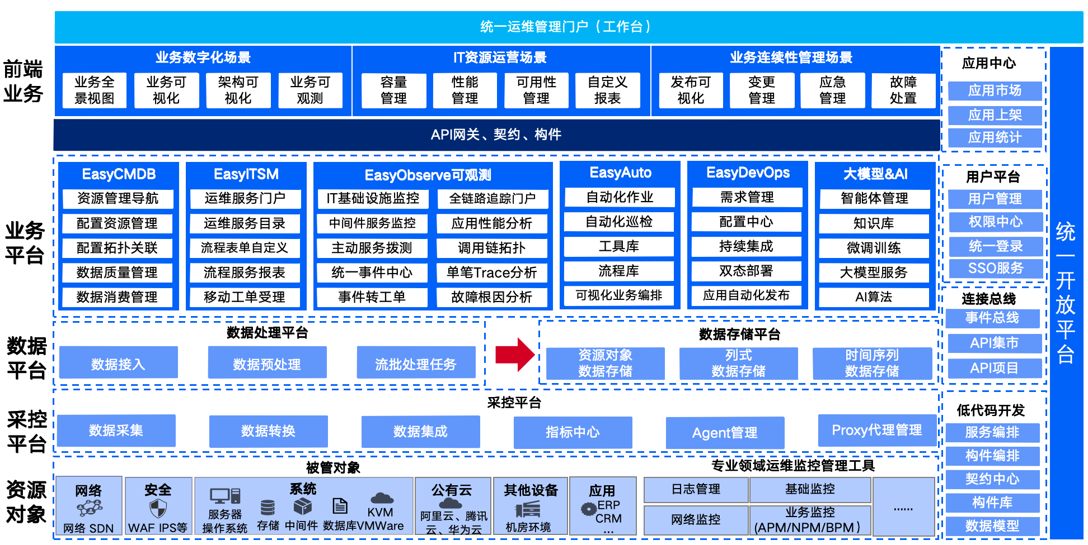
如上图所示，本次规划建设的CMDB配置管理系统从下到上主要分为以下层次：资源层、采控层、底座层、场景层。
资源对象层：CMDB配置管理平台纳管所以行内的IT资源，包含应用资源、平台资源、基础设施及其他逻辑资源，实现对资源的统一纳管。
采控层：通过Agent能力，集合平台统一采控框架，实现对静态资源数据，动态指标数控，日志链路类数据统一采集管理。
数据存储层：实现对统一采控的数据进行存储，覆盖配置、指标、日志等。
业务层：本次建设的核心能力层，覆盖CMDB、自动化、DevOps、监控、ITSM、低代码、大模型等能力模块，作为CMDB配置管理平台的核心业务能力，能够满足对所有IT资源管理，资源的自动化场景建设以及资源动态监控能力建设，同时通过ITSM的流程审批能力，串联整个运维工作，构建CMDB配置管理场景。
开放平台：通过开放平台，运维人员可以进行运维场景的自主开发能力，它利用底座层的服务化能力，结合存储层的数据。实现了在运维过程中的各类场景化开发。

技术架构设计
平台采用微服务架构设计，通过名字服务进行各个服务组件的注册，内部采用统一的服务通讯机制，所以服务均通过名字服务进行通信。
采用go语言进行开发，同时兼顾了代码运行效率和对运维工具执行能力，兼容各类脚本的执行，满足运维人员对运维工具的开发能力。
上层业务场景采用低代码开发平台，提升了运维场景开发效率，建设开发过程中bug，使得运维开发人员也能够通过平台进行运维场景开发，减少学习成本。
整体技术架构如下图：
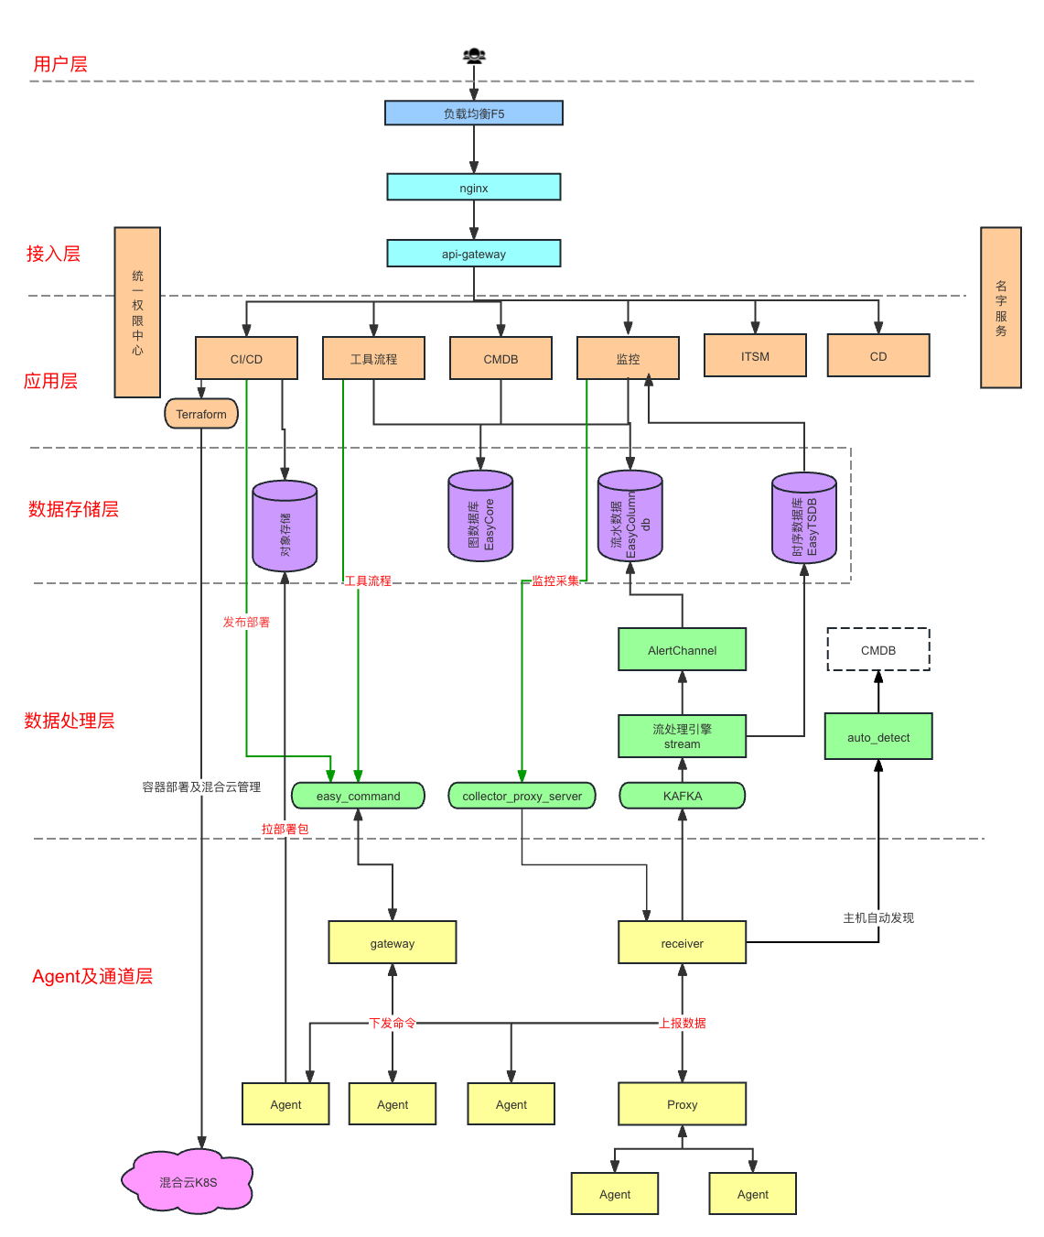

部署架构设计
部署架构有5集群方案部署，3台逻辑服务器，2台数据库服务器，前端使用负载均衡设备，实现系统组件的集群功能，系统之间通讯采用名字服务方式，支持实时横向扩展，前端负载均衡，保证系统高可用。
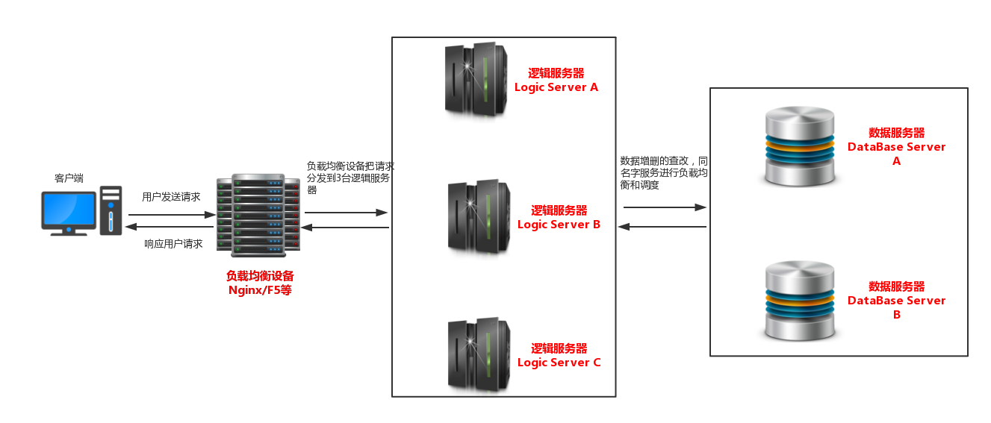
系统支持部署的操作系统linux、麒麟V10,支持各类硬件设备及信创设备，包括X86、arm等架构，支持系统加固等，满足技术规范要求。

平台功能设计

IT资源管理
资源配置管理库目标是实现对数据中心的物理资源、虚拟资源、软件资源及应用系统等对象的配置信息，包括配置模型的管理、配置信息的发现、配置关系的梳理、配置数据的管控，形成数据中心的配置管理库CMDB，提供统一、可信的配置数据应用支撑。
配置管理库（CMDB）的功能主要包括：配置数据维护、数据收集与数据消费三部分，同时与自动化管理、监控管理等提供数据服务。
- 配置业务建模，支持配置类型、配置属性与表单及配置关系的可视化建模能力。
- 配置自动采集，系统提供配置自主采集能力主动发现各类IT资源的配置信息与关系，同时支持与云平台等系统集成实现外部数据集成，自动化跟踪变更前后数据变化能力保障数据鲜活度。
- 配置维护管理，提供配置分区管理能力，支持配置数据批量导入与批量维护，支持配置数据版本与配置变更审核。
- 配置数据消费，为监控管理、自动化操作、流程协同、容量分析等模型提供数据支持，并提供配置关系分析、配置数据展示及各类对外数据服务能力。

IT配置管理
IT配置管理通过OpenAPI支持数据通过Webservice、RESTFul等标准接口输入输出,与其他系统进行集成。提供卡片服务、API接口，为立体化监控、运维流程管理及第三方系统提供数据支持与消费。并对其他系统平台的接入的数据按照CMDB的规则和需求进行数据清洗与调和。软件平台具备API应采用开放式接口，可利用API接口对配置信息对象及对象之间的关联进行查询、新建、修改和删除等操作，并提供API调用记录和配置更新或者变更记录存储功能。

模型管理
配置管理库（CMDB）应当建立覆盖数据中心所有IT资源的配置管理模型，易于理解和使用，并支持用户进行快速扩展，建立契合实际需求的配置模型。配置模型应当覆盖现有网络与安全设备、服务器、存储等硬件设备，数据库、中间件、应用软件及业务系统等软件设施。
配置库支持灵活的动态建模能力，可根据IT架构分层，自由、灵活的定义和调整配置模型，支持配置项类型与配置项属性、配置关系、配置表单的建模，所有设计与调整都基于可视化界面。自动采集、批量导入和手工录入方式进行配置数据入库，并根据特定规则在配置数据录入到CMDB（配置管理数据库）中后自动创建其关联关系，同时支持手工对配置对象进行关联关系管理，具体方案如下：
- 自动采集：通过自动化脚本、代理程序等方式，定期对系统中的配置数据进行自动采集，确保最新的配置数据能够及时导入到CMDB中。
- 批量导入：提供批量导入功能，允许用户通过CSV文件等格式快速导入大量配置数据到CMDB中，以应对一次性导入的需求。
- 手工录入：为了应对少量配置数据或者特殊情况，用户可以通过界面直接手工录入配置数据，确保CMDB中的数据完整性。
- 关联关系规则引擎：设计和实现一个关联关系规则引擎，允许管理员定义特定的规则，当配置数据录入到CMDB中时，根据规则自动创建相关联关系，例如基于设备类型、拓扑位置、业务关系等。
- 关联关系可视化：提供可视化的方式展示配置对象之间的关联关系，包括拓扑图、关系图等，以便用户直观地了解各配置对象之间的关系。
手工关联关系管理：除了自动创建关联关系外，也要支持用户手工对配置对象进行关联关系的管理，包括添加、编辑、删除关联关系等操作。

IT资产信息自动采集
系统支持资源自动发现能力，满足以下要求：
- 支持混合云资源发现、公有云资源发现、私有云资源发现。
- 支持网络扫描、Agent扫描、服务扫描、云厂商扫描、Kubernetes 资源扫描、Kubernetes 服务扫描、Kubernetes 服务调用关系扫描、名字服务扫描多种智能扫描方式。
- 支持配置周期扫描任务，扫描频率可选：1小时、6小时、12小时、1天、7天。
- 支持查看扫描任务历史，包括发现的资源类型、数量、资源实例详情等信息。
- 支持发现资源类型包括：
  - 应用资源：HTTP服务、GRPC服务等；
  - 平台资源：PostgreSQL、Clickhouse、etcd、MongoDB、Mysql、Mssql、DB2、Redis、Kafka、Tomcat、Nginx、JVM、ElasticSearch、JBoss、HAproxy、Zookeeper、RabbitMQ、Weblogic、AMQP、Keepalived等的中间件或运行时的资源；
  - 计算资源：主机、Kubernetes资源、阿里云资源等；

IT资产提醒管理
维保到期提醒
系统支持通过配置一定的规则条件，自动化监测维保到期时间，人性化提醒资产续保，保障资产处于维保期。对处于维保阶段的资产，系统能够在其维保到期前的指定天数自动向资产责任人通过邮件、短信、站内信等方式发送通知。提醒策略可支持选择，多渠道发送告警信息。

超期服务提醒
系统支持通过配置一定的规则条件，自动化监测资产服役到期时间，系统能够在资产超期服役前的指定天数自动向资产责任人通过邮件、短信、站内信等方式发送通知。人性化提醒资产的服役时限，合理的报废陈旧设备，保障设备的可用率。提醒策略可支持选择，多渠道发送告警信息。

库存提醒
支持通过配置一定的规则条件，实现库存阈值告警提醒，并支持发出通知，合理保障库存率，避免企业重复购置设备或库存不足等情况，造成资源浪费现象。

IT资产全文检索
提供全文搜索功能，实现cmdb的所有数据全文搜索。
提供全文检索实现的通配模糊查询，按照数据关联关系展示数据，并且按照模型分类对匹配到的数据进行分类展示。
提供实例数据搜索历史及查询条件保存功能，并且可以编辑相关查询条件。

拓扑管理
系统支持根据资源关联关系动态生成实例拓扑，满足以下要求：
- 支持在任意模型上，根据模型真实关联关系创建/修改/删除资源实例拓扑；支持同一模型上创建多个实例拓扑；
- 支持通过清晰的从左到右的树状布局展示资源实例拓扑，支持自由对关联关系下钻，展示与其有关系关系的资源实例；支持关系下钻的层数不做限制，至少要支持10层以上的关系拓扑展示；
- 支持实例拓扑展示的聚焦中央、放大和缩小功能；
- 支持对实例拓扑中展示的资源实例做过滤，支持用资源属性作为过滤条件，支持过滤比较器有：包含、不包含、等于、不等于、为空、不为空等；支持设置多个过滤条件；
- 支持设置实例拓扑节点汇聚个数，当关系实例数超出汇聚个数时，实例汇聚显示；
- 支持在实例拓扑中点击跳转到实例详情页，查看实例的更详细信息；
- 支持选择是否隐藏无实例路径；

系统创新点

CMDB配置管理管理平台
通过CMDB配置管理管理平台，实现了资源统一管理，操作统一处理，监控可视化统一展示；满足了行内运维工具日益增长带来的运维复杂度问题。

图数据库的应用
基于图数据库的应用，CMDB系统在资产管理上表现得游刃有余，在数据入库、存储、查询效率上都比传统的关系型数据库表现更出色，通过图数据库的灵活的数据模型，高效的查询性能，深层关联分析，可伸缩性和性能，实时更新和事务支持，灵活的数据分析和挖掘能力，在运维场景的使用中具有非常大的优势力。

灵活的模型设计能力
CMDB系统的实现最终要的一点是模型的设计能力，只有具备页面动态建模的能力才能够更快地适应客户的业务需求变化，同时在项目实施过程中也能够快速地根据用户的反馈进行微调，从而实现模型数据管理的一致性。

灵活的自动采集插件
自动采集是CMDB系统的核心能力，而自动采集插件则是承载自动采集能力的载体。在项目建设过程中，项目组可以按照项目需求进行插件编写，随着业务的变化，插件的灵活性要求就呼之欲出。CMDB系统采用了可扩展、可调试、可插拔的插件适配能力，能够快速赋能到用户，实现采集需求在不完全依赖于研发的基础上完成落地。

超前的Agent能力设计
Agent 是CMDB系统自动采集的基础，是CMDB系统的核心模块之一。在Agent设计之初，已完全考虑到了在自动化及监控领域的业务需求，从Agent的设计考量，完全能够满足在自动化侧及监控侧的采集能力，最终实现OneAgent支撑CMDB配置管理的效果。
通过合规管理的资源模型设计，应用发布规范推行，自动化巡检的模型设计，已经完成了对基础数据的维护管理，自动化巡检模型设计，IT运维平台建设呈现管理一体化、操作自动化、运维智能化、业务可视化及端到端敏捷化的关键趋势转变。
自动化巡检是以面向业务服务为目标，以IT资源的全面管理，以用户业务场景为导向提供灵活的自动化编排，基于自动化运维平台的配置管理，通过对自动化巡检模型原子功能的编排能力，通过参数的输入输出完成原子化功能编排，实现复杂的运维场景，同时满足用户IT服务管理及资源管理需求的综合自动化运维平台。
基于CMDB的资源管理，利用CMDB存储的CI之间的关联关系，结合图数据库技术，构建CI 关系模型，当CI本身或关联属性出现故障时，通过图数据库构建的故障树分析法进行规则推理，遍历CI 树型结构，从而找出故障的影响范围。
不同的角色对数据化可视化呈现都有不同的诉求。系统支持dashboard自定义维护，支持丰富的展示图标，包括图表控件重新标准化打造，支持条形图、柱状图、横向柱状图、饼图、环形图、雷达图、面积图、统计图，也支持双轴、镜像、阈值等自由设定。

开箱即用的API能力
数据的核心价值在于消费，系统在部署完成之后即提供完善的API接口供第三方系统使用，从而最大限度的发挥了CMDB配置管理平台的价值。

项目实施计划

项目整体实施计划
序号 | 服务项目 | 工作目的/产出 | 工作周期
01 | 项目启动 | 收到中标通知书，合同签署第二天； | W1
02 | 项目调研 | 对客户内部现状和问题进行调研，输出项目实施需求、建设场景 | M1
03 | 平台部署 | 确定符合客户内部安全合规及需求适配的部署架构，进行平台部署安装、测试环境及生产集群，导入用户数据。 | M1
04 | 模型设计 | 根据实际调研情况，进行模型设计 | M1
05 | 资源纳管 | 对基础资源和应用相关资源和关系进行统一纳管 | M2
06 | 资源采集 | Agent安装、资源自动采集入库。 | M2
07 | 资源关系梳理 | 梳理资源间的关联关系，基于自动发现+人工的方式补充完善资源数据，展示资源的关联关系拓扑。 | M3
08 | 业务数据接入 | 梳理并接入业务数据，确定业务数据维护人，实现业务拓扑、应用拓扑、应用上下游拓扑关系展示 | M3
09 | ITSM流程建设 | 流程调研  流程设计  流程实施 | M2-M5
10 | 自动化场景建设 | 自动巡检、软件自动部署、操作系统部署、自动化变更场景的落地 | M3-M5
11 | 统一监控场景建设 | 对纳管资源进行指标采集、监控管理 | M2-M6
12 | 运维可视化报表建设 | 按需求配置多维度报表数据视图，进行资源可视化建设，展示数据的价值。 | M6
13 | 培训推广赋能 | 平台培训和推广，输出培训材料 | M7
14 | 场景完善 | 根据用户使用反馈，进行完善运维场景 | M7
15 | 验收结项 | 验收测试，项目结项，整理项目过程资产 | M8

项目风险及应急预案
本项目进场实施后针对不同的风险实施不同的应急预案。
序号 | 风险分析 | 应对措施
1 | 项目建设范围包生产、准生产环境、测试环境，存在任务进度不一致的风险。 | 充分借助厂商力量，统筹项目各项任务，制定明确的项目计划及管理机制，定期对项目进度进行回顾检查
2 | 配置管理数据库涉及与多个系统对接，协调开发内容多，存在沟通不充分的风险 | 做到提前梳理各系统架构与访问关系，制定访问接口规范，充分沟通。
3 | 驻场开发人员变动以及其他未知因素影响项目进度 | 与厂商签订合同中明确约定驻场人员的资质及驻场人员的稳定性问题；制定详细的项目开发实施进度计划，严格控制项目进度。
项目突发事件中比较频繁出现的是项目成员突然离职。项目成员突然离职，如果没有做好相应的应急预案，会给项目进度造成一定影响。项目重要成员的离职，带给项目工作影响是非常大的。如果他工作具有很高专业性要求，公司没有同类型的工作人员。那么，他的离开有可能就像乔布斯当年一度离开苹果一样，将大大打击项目团队工作激情和工作进度。有的项目很有可能就这样失败了。做好做好“项目成员突然离职”的应急预案，防止这样事情发生很好的办法。做好“项目成员突然离职”的应急预案，也是一个合格项目经理需要做好的工作。下面将为提供一些参考方案，方案内容是关于如何做好“项目成员突然离职”的应急预案的。
1、建立人才储备库。
项目各个职能工作人员如果有多个人，一个人离职了可以快速找到合适人员进行工作交接。由于日常工作一样，新的项目成员能够更快了解项目情况和熟悉自己工作，快速溶于项目团队中。但是这个是一个公司用人政策相关，要结合公司实际情况来考虑。
2、对项目重要位置安排A、B角。
以保证在人员调离或者调整岗位的时候能够做到交接顺畅。一个成员离职，短期内另一个成员还能兼顾这一个位置工作，给了新成员溶于团队的缓冲时间。
3、项目实施工作进行流程化、标准化管理。
让项目团队成员都能了解到项目团队成员各自工作内容和任务。
4、规范项目变更流程
双方共同确认形成基线后，如项目工作范围、及其依赖的前提条件和假设等发生变化，将纳入变更管理过程进行管理。变更管理过程包括对变更的提出、变更的评估、变更的执行、变更的验证四个方面的管理。
变更管理过程描述如下：
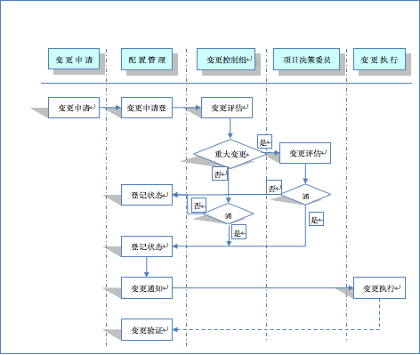

变更的申请
可以有多种渠道提出对基线的变更请求，包括用户测试的发现、评审等。在项目中要将变更请求文档化并赋予每个变更请求唯一编号以利于识别与跟踪变更请求状态。变更请求的提出者要给出变更的原因。变更请求统一提交给平台管理员，由平台管理员对变更的状态进行跟踪管理。
变更的评定
项目组平台管理员负责将接收到的变更单提交给PMO。PMO应对变更进行评审，评估其对工作量、进度、质量的影响并决定是否接受变更请求，决定可以包括接受，不接受或搁置。PMO应将决定及其说明通知相关人员。
变更的认可
如果PMO通过了变更请求，PMO会将变更请求分配给相关人员实施，项目平台管理员要向项目团队中所有相关组与人员发送通知。
变更的实施
项目平台管理员要将所有变更涉及的内容操作提交给变更执行者，在变更完成并经过验证后，平台管理员要将经批准的变更实施结果做记录。
变更的验证
对变更的软件工作产品的验证由PMO或PMO指定的人员验证变更是否正确完成，质量人员要验证变更过程是否符合规范。

效益分析

整体建设收益

看的见
“可见”，才是可管理的。
将分散的数据以直观、动态、可定义的可视化视图，直观呈现业务、系统运行、日常工作等信息的综合呈现，从全局到具体、从顶层到底端、从前端到后台，将有关业务、系统和日常运维工作等方方面面，通过直观、丰富、灵活的可视化视图呈现出来，帮助决策、管理层直接看见整体IT运行态势、运维工作处理情况，实现运维态势看得见。

说的清
整合运行监控、构建资源配置等等工具及量化指标，来对资源运行、运维过程相关的关键指标和数据进行统计分析，将用户各个层次管理人员所关心的指标量化、整合并直观呈现出来，通过一组组数字直观的呈现出当前管辖范围内网络、系统的运行情况、运维工作的执行情况、资源资产的使用情况等，通过多维度、多层次的报表或视图即可说清整体运维工作的技术态势和管理态势，通过一系列统计分析报表，帮助运维人员，大到业务系统运维趋势、小到技术组件运行状态，静到运维家底有多少、动到人员资源有哪些变化，清清楚楚，实现运行家底说的清。

管的住
管的住主要从三个角度出发，一是建立面向设备资源的集中资源管控体系；二是整合面向资源运行的监控管理体系；三是对接现有流程工具，并建立自动化操作机制，实现管控审核与操作执行打通；通过上述三者的建设，能够实现从技术到管理、从资源到项目的全面管控，资源进出、运维过程、是否异常，统统管的住。

管理效益分析

面向运维管理者的建设需求
对纳管的基础环境、云环境、平台软件、业务应用进行监控、巡检和持续优化，保障基础环境和所管业务应用高效稳定运行，并基于运维平台提供运维标准化能力为运维人员提供支撑。
整体上面向管理者的建设收益主要包括：
- 资源全面纳管
对信息中心运维管辖范围内有的软件硬件资源全面纳管，掌握运维家底。
- 全方位监测
建立面向信息中心从基础设施、应用、用户端的全方位监测能力，实现及时预警与故障处置，提升主动运维能力。
- 过程规范高效
运维是一个需要同时注重过程与结果的工作，通过运维服务流程与自动化工具的建立，实现运维工作过程即规范又高效。
- 运维指挥调度
对所辖业务、资源的等运维指标进行综合分析，通过可视化展示视图全面掌握运维态势与运维数据，研判故障与变更响应，提升运维指挥调度的准确性。
- 应急保障能力
建立一系列的应急保障预案的自动化落地，提升应对“勒索病毒”类似的突发事件的应急响应能力，提供政务信息化的业绩连续性与服务满意度。

面向运维人员的需求
运维人员的主要工作是对所负责的IT资源进行定期巡检，根据告警信息或者业务人员提出的故障单进行分析，及时恢复系统的运行。同时，也针对业务人员提出服务请求就行处理，满足业务使用要求。
整体上面向运维人员的建设收益主要包括：
- 系统/设备上线处理
根据业务上线申请，进行系统上线处理，以及进行资源配置完善、监控和自动化纳管等管理维护事项处理。
- 2、告警监控处理
监控所管业务应用的告警或业务人员的报单信息，当出现重要告警时及时进行关注，进行综合分析和排障处理，当无法处理时将故障工单转至二线寻求处理。
- 系统巡检
对所管的业务应用进行定期巡检，了解业务应用及资源的运行情况，当出现异常时及时处理，避免故障发生。
- 服务请求处理
对业务人员提出服务请求就行处理，比如创建账号、服务开通等，通过平台工具或者手工进行，满足业务需要。
- 常规运维管理
对所负责的业务和资源进行常规运维管理，比如磁盘日常清理、系统巡检、操作系统补丁升级、系统备份恢复、配置合规检查等日常管理。

